PRESSEAUSSENDUNG
09.06.2015
Premiere für den FACC-Sommerkindergarten

Ried im Innkreis, 9. Juni 2015 – Der Luftfahrtzulieferer FACC organisiert 2015 erstmals einen Sommerkindergarten im Innviertel. Berufstätige Eltern können damit die Sommerschließungszeiten der Kindergärten überbrücken. In Kooperation mit dem Gemeindekindergarten St. Martin im Innkreis wird somit das soziale Engagement des Unternehmens um einen wichtigen Bereich erweitert. Flexible Arbeitszeiten und Home-Office-Angebote ergänzen die Unterstützung von jungen Eltern im Unternehmen.

„Als bedeutender und verantwortungsvoller Arbeitgeber im Innviertel sind wir stets bemüht, ein perfektes Umfeld für unsere Crew und ihre Familien zu schaffen. Aus diesem Engagement heraus organisieren wir heuer erstmals einen Sommerkindergarten für die Kinder unserer Kolleginnen und Kollegen“, sagt FACC-Vorstand Robert Machtlinger. Gemeinsam mit dem Gemeindekindergarten St. Martin im Innkreis werden von 17. August bis 4. September 2015 Betreuungsplätze für Kinder angeboten. Betreut werden die FACC-Kinder vom erfahrenen Team des Gemeindekindergartens. „Dieses Pilotprojekt ist für uns auch eine Bedarfserhebung, um das Angebot in den nächsten Jahren zielgerichtet organisieren zu können. FACC unterstützt die Eltern dabei auch mit einem finanziellen Beitrag. Bei entsprechender Akzeptanz werden wir dieses Projekt in den nächsten Jahren gerne weiter ausbauen“, sagt Robert Machtlinger.

Flexible Arbeitszeiten und Home-Office

Der FACC-Sommerkindergarten ist ein weiteres Angebot für Eltern, die im oberösterreichischen Unternehmen arbeiten. „In vielen Fällen kann ein Kindergarten nicht alle Herausforderungen lösen. Deshalb gestalten wir viele unserer Arbeitsplätze auch in puncto Arbeitszeit und Arbeitsplatz so flexibel wie möglich“, sagt Helmut Andexer, Vice President Human Resources. Individuell gestaltete Arbeitszeiten gibt es speziell im Verwaltungsbereich. FACC bietet hier attraktive Arbeitszeitmodelle an und arbeitet diese auch gemeinsam mit den betroffenen Mitarbeiterinnen und Mitarbeitern aus. So können mit der Kindererziehung betraute Eltern ihre Arbeitszeiten bestmöglich nach den Betreuungseinrichtungen orientieren. „Wenn es um spezielle Anliegen geht, sind wir gerne bereit, die Möglichkeiten im Rahmen des Machbaren auszuschöpfen und auf die Bedürfnisse unserer jungen Familien einzugehen“, betont Helmut Andexer. Dies betrifft ebenso durch besondere psychische oder physische Belastungen bedingte Situationen, wie etwa nach Krankenständen. In einigen Bereichen ist sogar die Arbeit von zuhause aus möglich. Eigene Home-Office-Möglichkeiten werden dabei nach Bedarf geschaffen, um dem Unternehmen das Know-how und das Engagement des Mitarbeitenden zu sichern und optimale Arbeitsbedingungen zu ermöglichen.

Über FACC
Die FACC AG ist eines der weltweit führenden Unternehmen in Design, Entwicklung und Fertigung von fortschrittlichen Faserverbundkomponenten und -systemen für die Luftfahrtindustrie. Die Produktpalette reicht von Strukturbauteilen an Rumpf und Tragflächen über Triebwerkskomponenten bis hin zu kompletten Passagierkabinen für zivile Verkehrsflugzeuge, Business Jets und Hubschrauber. FACC produziert für alle großen Flugzeughersteller wie Airbus, Boeing, Bombardier, Embraer, COMAC und Sukhoi sowie Triebwerkhersteller und Sublieferanten der Flugzeughersteller.

Im Geschäftsjahr 2014/15 erzielte FACC einen Jahresumsatz von 528,9 Mio. Euro. Das Unternehmen beschäftigt in Österreich rund 2.700 Mitarbeiterinnen und Mitarbeiter. Weitergehende Informationen stehen unter www.facc.com zur Verfügung.

Für Rückfragen steht Ihnen gerne zur Verfügung:

Anja Bichlbauer
Projektleiterin Kommunikation
Fischerstraße 9
4910 Ried im Innkreis, Austria
Tel.: 43 59 616-1137
E-Mail: a.bichlbauer@facc.com

Bilder sind zum Download in der Pressemeldung auf der Website www.facc.com angeboten.

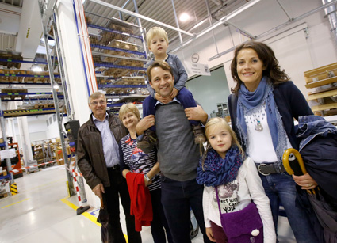
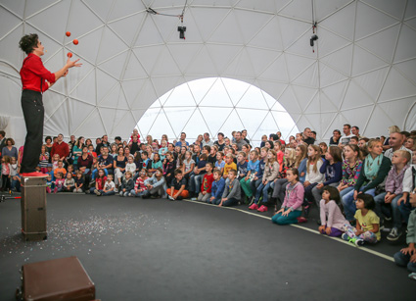

Die Kinder der FACC-Crew sind ein zentraler Bestandteil der FACC-Familie, wie hier bei der 25-Jahr-Feier. Fotos: Alois Furtner/FACC (frei)

